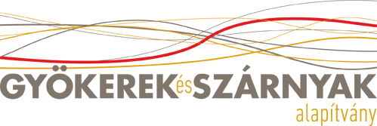

MEGHÍVÓ ELEKTRONIKUS KURATÓRIUMI ÜLÉSRE
Kedves kurátortársaim,
kérném, hogyy az alapító okiratban szereplő szabályok szerint elektronikusan szavazzunk az alábbi kérdésekről. A voksoláshoz szükséges dokumentumokat mindannyiótoknak e-mailen elküldtem.
- 5/2020 - 1. Jóváhagyod-e, hogy Debreceni Zoltán munkájához 15,000 dollárnyi pénzügyi támogatást és ezenfelül szakmai támogatást nyújtsunk?

- 5/2020 - 2. Jóváhagyod-e, hogy Kiss-Bakucz Orsolya munkájához 15,000 dollárnyi pénzügyi támogatást és ezenfelül szakmai támogatást nyújtsunk?

- 5/2020 - 3. Jóváhagyod-e, hogy Dévényi-Pethes Adrienn és Ferencz Klára munkájához 15,000 dollárnyi pénzügyi támogatást és ezenfelül szakmai támogatást nyújtsunk?

- 5/2020 - 4. Jóváhagyod-e, hogy Bótáné Horváth Noémi munkájához 15,000 dollárnyi pénzügyi támogatást és ezenfelül szakmai támogatást nyújtsunk?

- 5/2020 - 5. Jóváhagyod-e, hogy Farkas Melinda munkájához 15,000 dollárnyi pénzügyi támogatást és ezenfelül szakmai támogatást nyújtsunk?

Köszönöm!

Scsaurszki Tamás
A kuratórium elnöke
A meghívót kapják: Benedek Gabriella, Bardócz Iván, Turi Attila, Scsaurszki Tamás, Komáromi Mátyás, Axel Halling, Kovács Edit
Budapest, 2020. november 23.

